OMNIVOX
- Cel i zadania SI
- Cel główny: Zapewnienie użytkownikom globalnego dostepu do zasobów muzycznych w modelu strumieniowym oraz automatyzacja procesów licencjonowania i rozliczeń z artystami.
- Zadania systemowe:
- Umożliwienie wyszukiwania i odtwarzania treści multimedialnych.
- Automatyczne generowanie rekomendacji na podstawie preferencji (w tym po gatunkach).
- Zarządzanie subskrypcjami i płatnościami cyklicznymi.
- Obsługa personalizacji profilu (np. czarna lista artystów).
- Weryfikacja praw autorskich przy publikacji treści przez artystów.
- Wymagania
- Wymagania funkcjonalne (Co system ma robić?)
- WF1: System musi umożliwiać wyszukiwanie utworów po tytule, artyście i fragmencie tekstu.
- WF2: System musi blokować odtwarzanie treści z czarnej listy dla użytkowników Premium.
- WF3: System musi automatycznie pobierać opłaty subskrypcyjne co 30 dni.
- WF4: System musi umożliwiać pobieranie utworów do trybu offline.
- Wymagania niefunkcjonalne (Jak system ma działać?)
- WNF1 (Wydajność): System musi obsługiwać do 100 000 jednoczesnych strumieni audio bez opóźnień (buforowania).
- WNF2 (Dostępność): Serwis musi być dostępny 99,9% czasu w skali roku.
- WNF3 (Bezpieczeństwo): Dane płatnicze użytkowników muszą być szyfrowane zgodnie ze standardem PCI DSS.
- WNF4 (Skalowalność): Możliwość jednoczesnego logowania z maksymalnie 2 urządzeń na jedno konto.
- Systemowy słownik danych
Termin | Definicja
Użytkownik | Osoba zarejestrowana w systemie (identyfikowana przez e-mail/ID).
Subskrypcja | Status konta określający dostęp do funkcji Premium (Standard, Student, Family).
Czarna lista (Blacklist) | Zbiór identyfikatorów artystów/utworów wykluczonych z odtwarzania dla danego użytkownika.
Metadane utworu | Zbiór informacji o pliku (tytuł, wykonawca, gatunek, czas trwania, tekst).
Profil Artysty | Zbiór danych prezentujących wykonawcę (biografia, dyskografia, zweryfikowany status).
Licencja (Prawa) | Cyfrowy certyfikat potwierdzający prawo platformy do udostępniania danego utworu.
Tantiemy (Royalties) | Należności finansowe naliczane automatycznie za każde odtworzenie utworu, wypłacane właścicielom praw.
Kolejka odtwarzania | Dynamiczna lista utworów przygotowanych plików pobranych do pamięci urządzenia.
ID Transakcji | Unikalny kod generowany przez bramkę płatniczą przy każdej opłacie za subskrypcję.
Tryb Offline | Stan aplikacji pozwalający na odtwarzanie zaszyfrowanych plików pobranych do pamięci urządzenia.
Tagi gatunkowe | Metadane przypisane do utworu, służące do filtrowania i tworzenia rekomendacji (np. K-pop, Rock, Jazz).
Wiadomość od Artysty | Ekskluzywna treść multimedialna (wideo/audio) przesyłana bezpośrednio do subskrybentów Premium.

- Kontekstowy diagram przypadków użycia
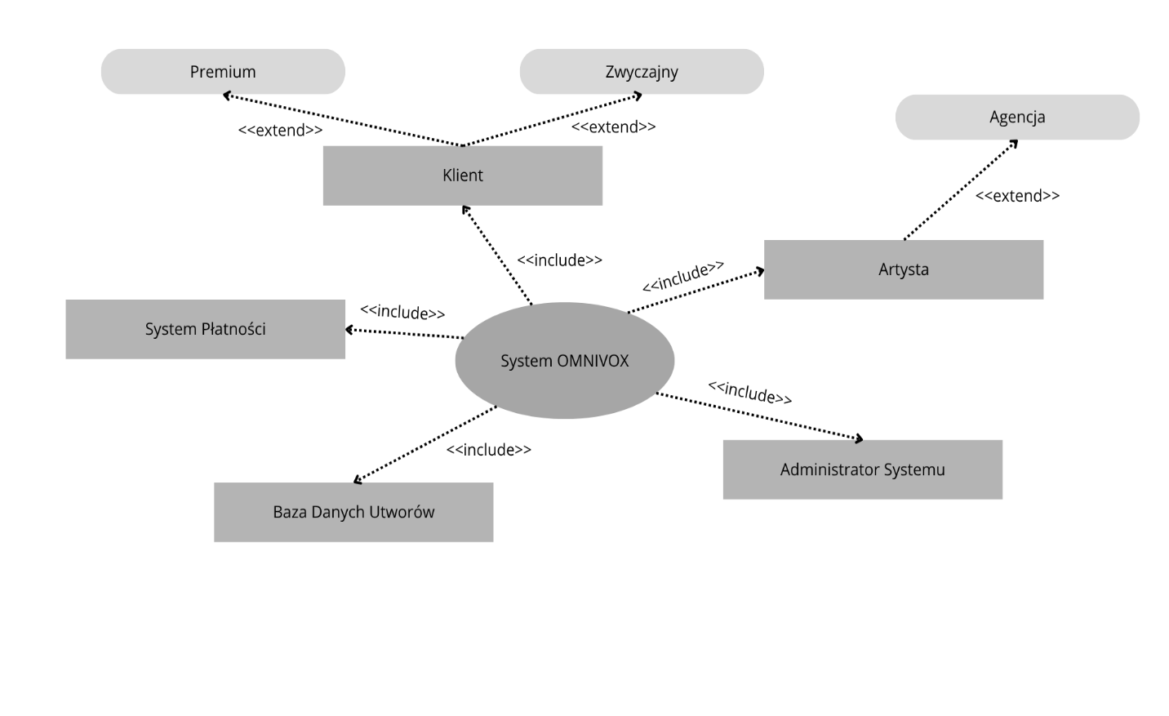

- Systemowy diagram przypadków użycia

